目录

1.前台设计 2

1.1首页 2

1.2更新日志页面 3

1.3帮助中心页面 4

1.4反馈页面 5

2.后台管理页面 6

2.1后台登陆页面 6

2.2后台管理页面 7

2.2.1软件上传 7

2.2.2软件查看与删除 7

2.2.3日志更新 7

2.2.4查看用户反馈 7

# 1.前台设计

## 1.1首页

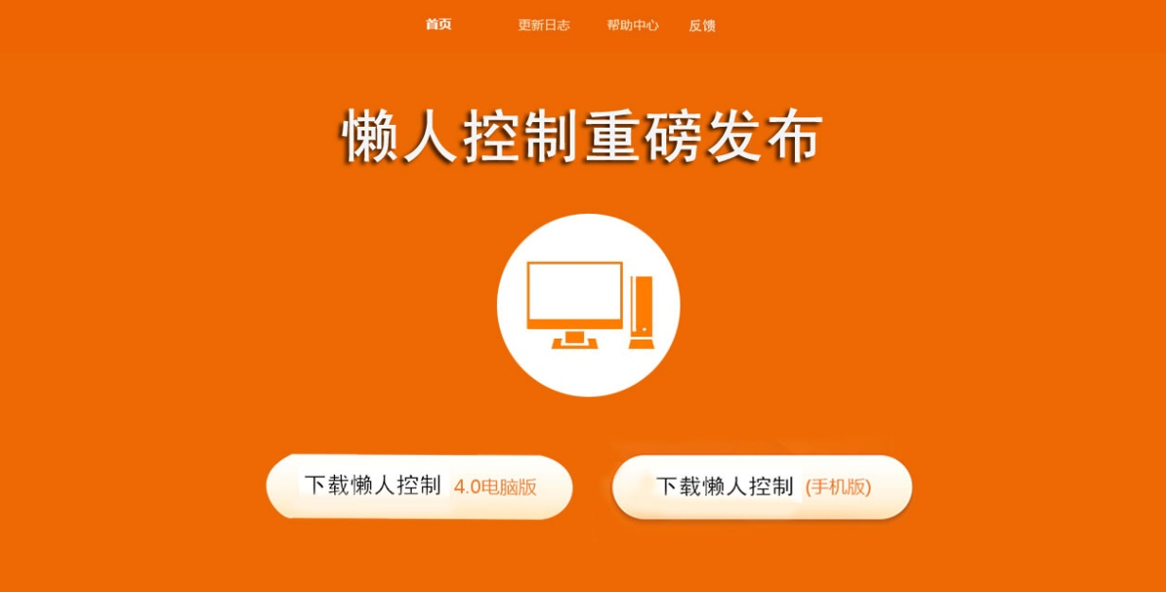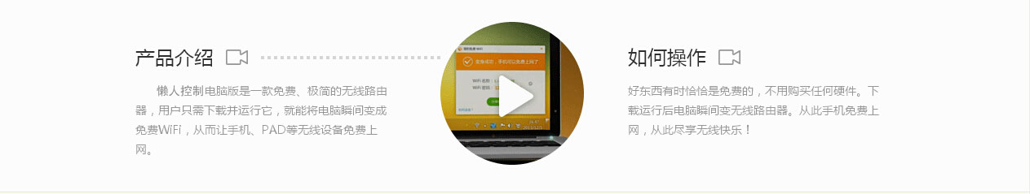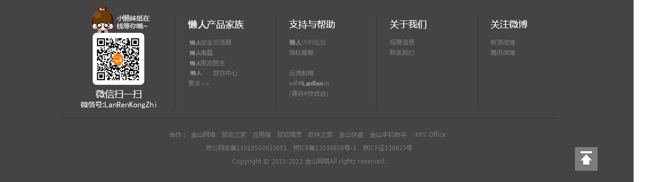

备注：头部四项菜单为Top.jsp 灰色部分为footer.jsp在四个菜单中都分为上中下部分，只有中间部分改变。以后不再赘述。

## 1.2更新日志页面

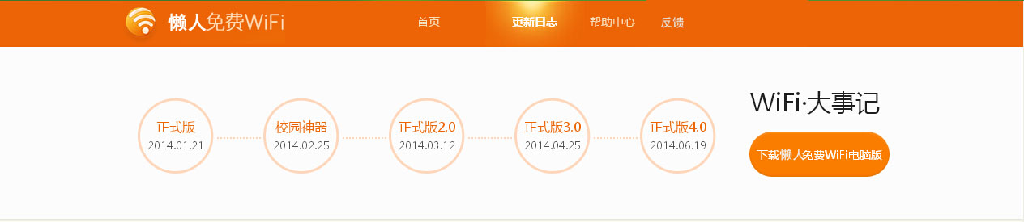

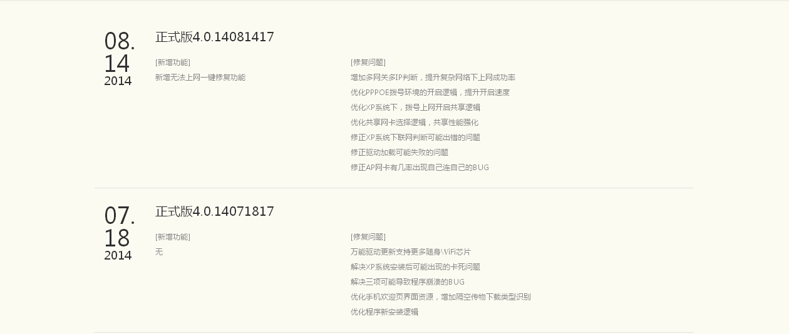

备注：当点击相应类似时光轴的圆环时跳到对应的条目，比如点击正式版3.0则在整个页面中央显示3.0版本的更新信息，内容我们可以不止包含如此可以从开发到更新维护这个过程写上。点击【下载懒人遥控】跳到首页。

## 1.3帮助中心页面

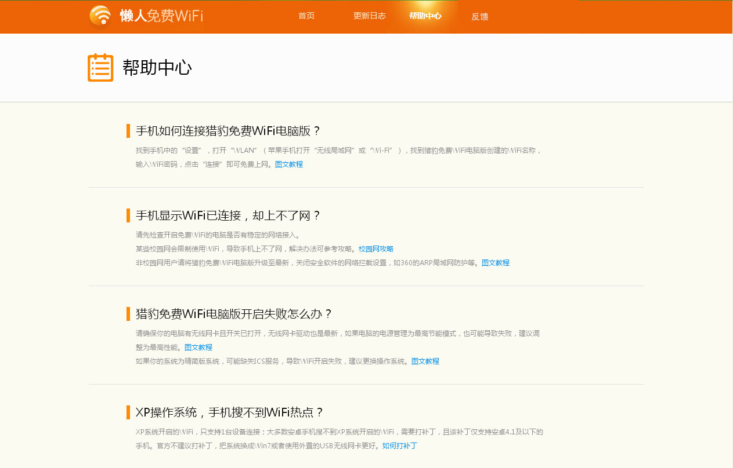

备注：仿照改页面设计，添加说明性文字FAQ即可。里面的超链接连接到新的页面，页面名为该问题简写，创建该问题页面（以下将描述）。

## 1.4反馈页面

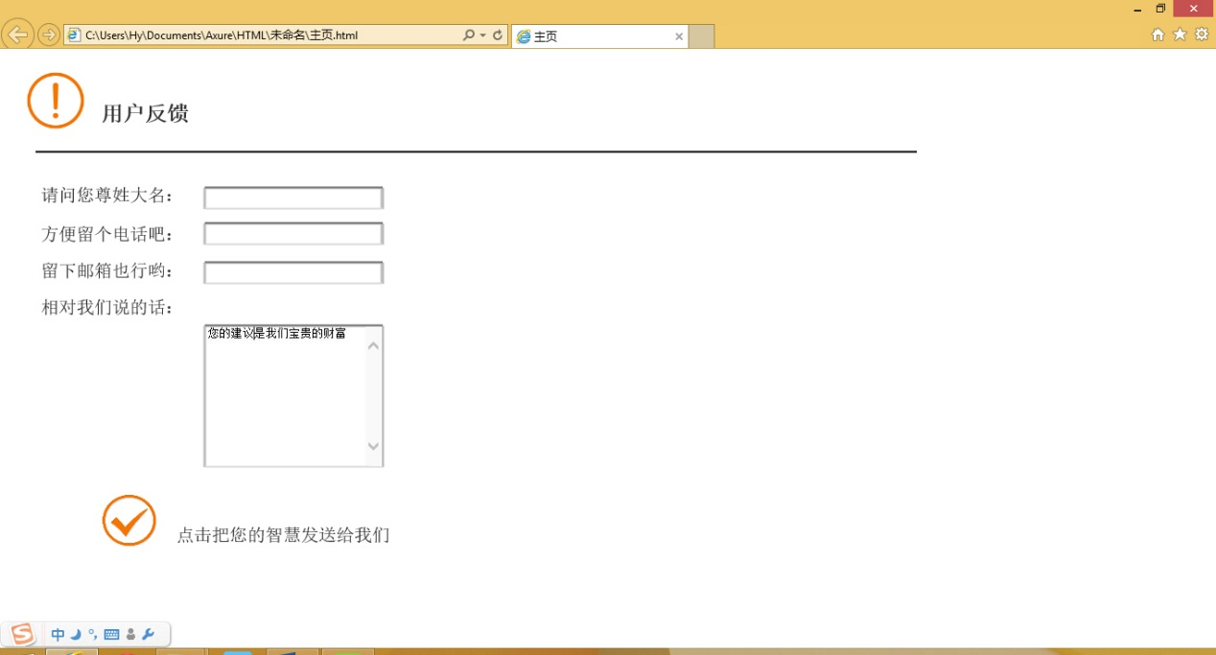

备注：反馈定为必填项，点击发送要给出发送状态（失败或者成功），失败的情况可以是建议不能为空，或者网络异常。

# 2.后台管理页面

## 2.1后台登陆页面

备注：右边部分可以是懒人遥控的手机端 PC端的小介绍

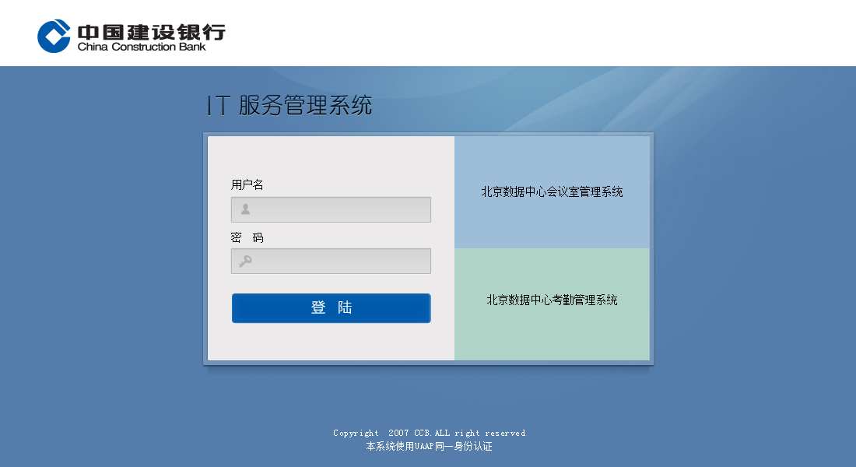

## 2.2后台管理页面

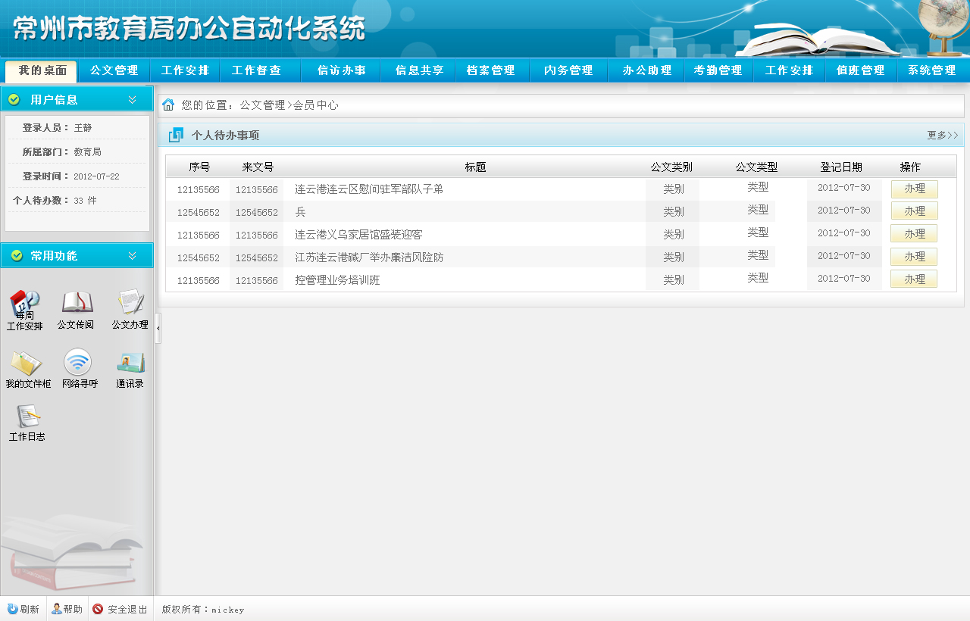

备注：同样采用分层式top.jsp left.jsp context.jsp 把结果内容放在context.Jsp部分（可采用框架设计formSet form）,具体设计如下：

### 2.2.1软件上传

### 2.2.2软件查看与删除

### 2.2.3日志更新

### 2.2.4查看用户反馈

2